Eggink-Van lieverlede

Gedicht van de Week
Week 37- 2016
www.arspoetica.nl

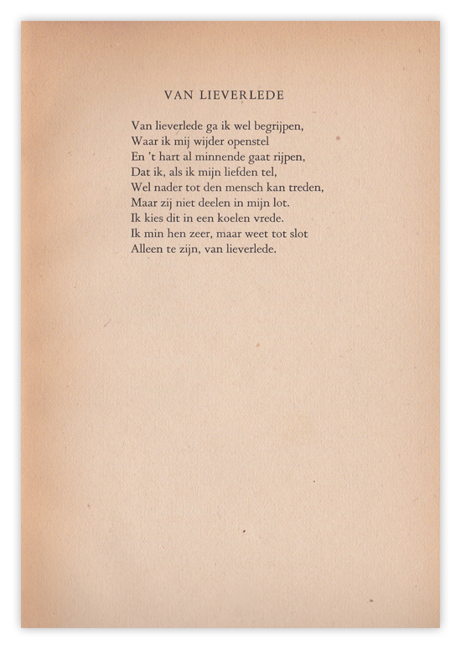

Het is weer tijd om een vrouwelijke dichter aan het woord te laten. Het betreft Clara Eggink (1906-1991). In de literatuurgeschiedenis wordt vaak naar haar verwezen als “de vrouw van…” De tijdgeest droeg daaraan bij, maar ook zijzelf daar haar memoires te beginnen met een zin waarin de woorden: “wij hadden bij elkaar moeten blijven, J.C. Bloem en ik” en de titel mee te geven “Leven met J.C. Bloem”.
Bloem was haar eerste man, maar de relatie met hem is met ups en downs blijven bestaan, zodanig dat zelfs sprake was van een tweede huwelijk. Kortdurend was zij getrouwd met Jan Campert en de broer van Joris Ivens, Hans.
Met bovenstaande wordt haar literaire werk tekort gedaan Over dichtkunst had zij een hoge opvatting, een zaak voor de elite. Het gedicht van de week past daarin met de verwijzing naar de existentiële individualiteit en het daaraan verbonden gevoel van alleen-zijn. Haar poëzie wordt omschreven als anecdotisch en zakelijk, maar voor dit gedicht klopt dat niet, zoals voor het meeste uit de bundel waaruit het afkomstig is (“Landinwaarts”, 1941, hier de derde druk uit 1945).

